LỚP 4A1- NÓI KHÔNG VỚI DỊCH SỐT XUẤT HUYẾT

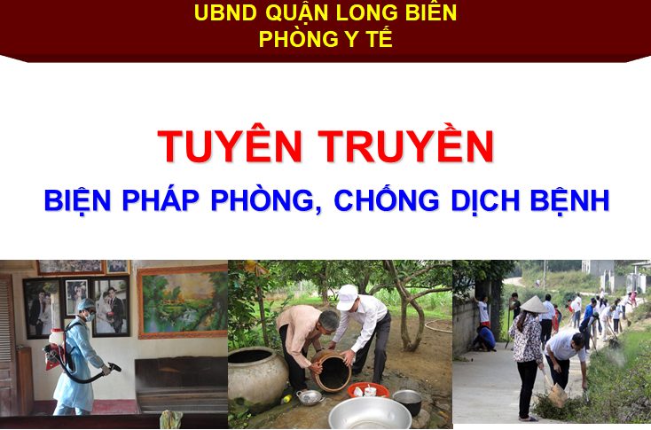
Sốt xuất huyết là bệnh truyền nhiễm cấp tính, có thể gây thành dịch do vi rút dengue gây ra. Bệnh lây lan do muỗi vằn đốt người bệnh nhiễm vi rút sau đó truyền bệnh cho người lành qua vết đốt. Đến nay, bệnh sốt xuất huyết chưa có vắc xin phòng bệnh và chưa có thuốc điều trị đặc hiệu, biện pháp phòng bệnh chủ yếu và hiệu quả nhất là diệt muỗi, diệt lăng quăng/bọ gậy và phòng muỗi đốt.

Tiếp tục thực hiện Công văn của Bộ Y tế về việc tăng cường công tác phòng, chống dịch bệnh sốt xuất huyết, trường TH Giang Biên đã ban hành công tác phòng chống dịch sốt xuất huyết trong trường học, theo đó đề nghị các đồng chí GV đẩy mạnh công tác truyền thông phòng, chống dịch bệnh sốt xuất huyết để cán bộ viên chức, người lao động và người dân, học sinh không chủ quan, lơ là và chủ động các biện pháp phòng chống dịch.

Để nâng cao hiệu quả phòng bệnh sốt xuất huyết, Bộ Y tế kêu gọi mỗi người dân tích cực tham gia diệt bọ gậy và thực hiện các biện pháp phòng bệnh khác. Các cơ quan, đơn vị, tổ chức chính trị xã hội tăng cường tuyên truyền thông tin về dịch bệnh sốt xuất huyết cũng như các biện pháp phòng bệnh đến các thành viên trong cơ quan, đơn vị, tổ chức chính trị xã hội của mình, đồng thời lồng ghép trong các hoạt động chuyên môn, góp phần nâng cao nhận thức và kỹ năng thực hành của người dân để chủ động phòng chống dịch bệnh sốt xuất huyết.
Thực hiện sự chỉ đạo từ cán bộ y tế nhà trường, GV phối hợp với các bộ phận chuyên trách tuyên truyền dịch sốt xuất huyết. Theo đó, GV được gửi các tư liệu, clip để gửi đến Phụ huynh học sinh trong Zalo nhóm lớp. Ngoài ra, vào các giờ SHL cuối thứ 6, các lớp học dọn vệ sinh, dọn dẹp lại nơi học tập của mình để không cho muỗi sinh sôi nảy nở. Ngoài ra, GVCN còn hướng dẫn, tuyên truyền tới HS các thông điệp của bộ phận Y tế nhà trường để các con hiểu và cùng gia đình thực hiện khi ở nhà. Các em học sinh thực hiện việc vệ sinh khử khuẩn rất tích cực và cũng lắng nghe buổi tuyên truyền về việc phòng, chống dịch sốt xuất huyết của GVCN.
Một số hình ảnh của học sinh trong buổi tuyên truyền dịch sốt xuất huyết.
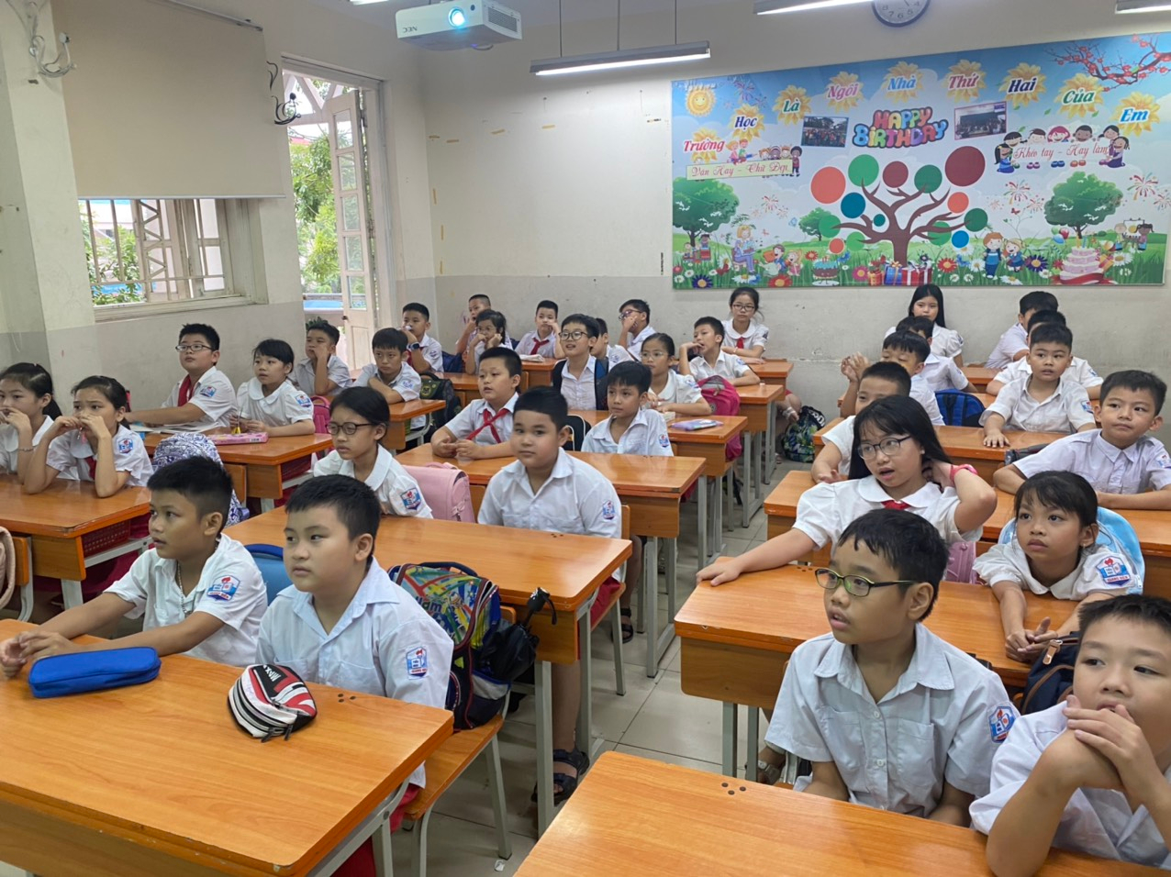
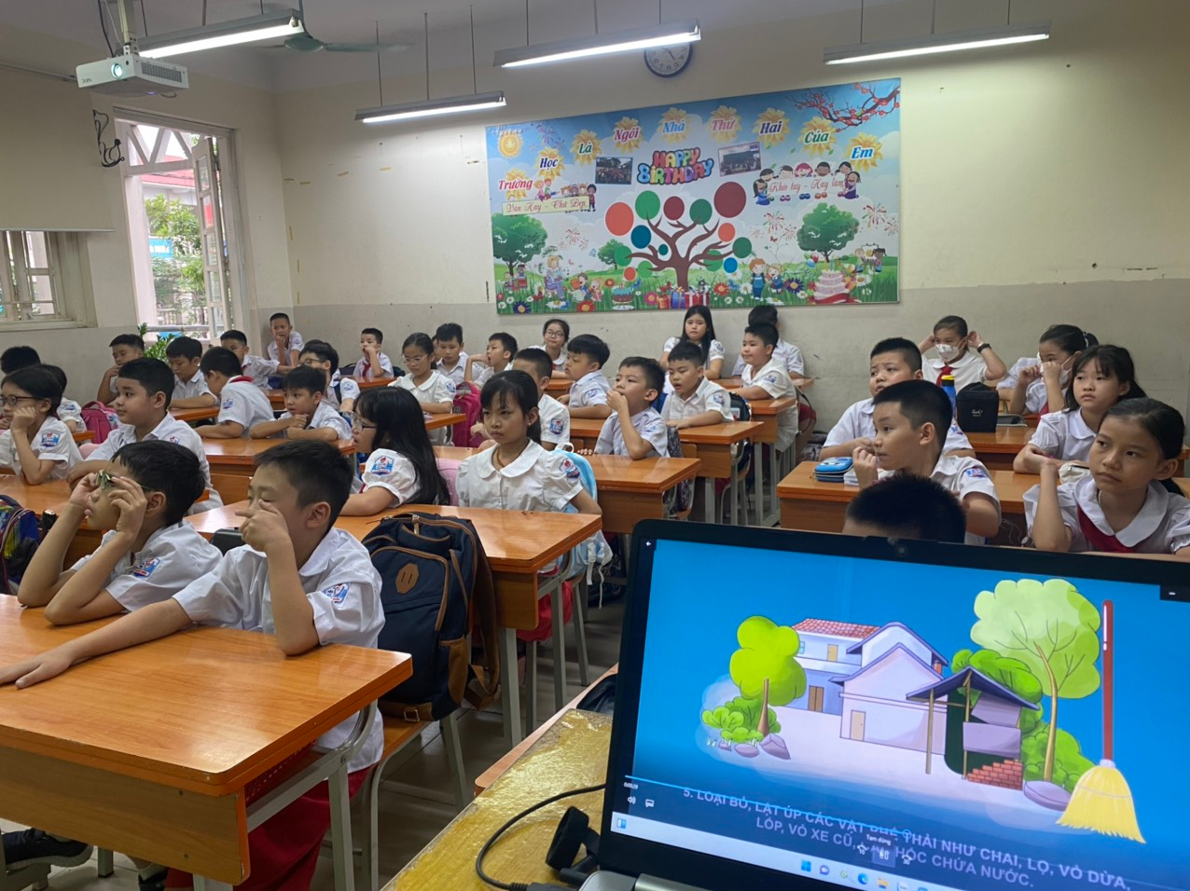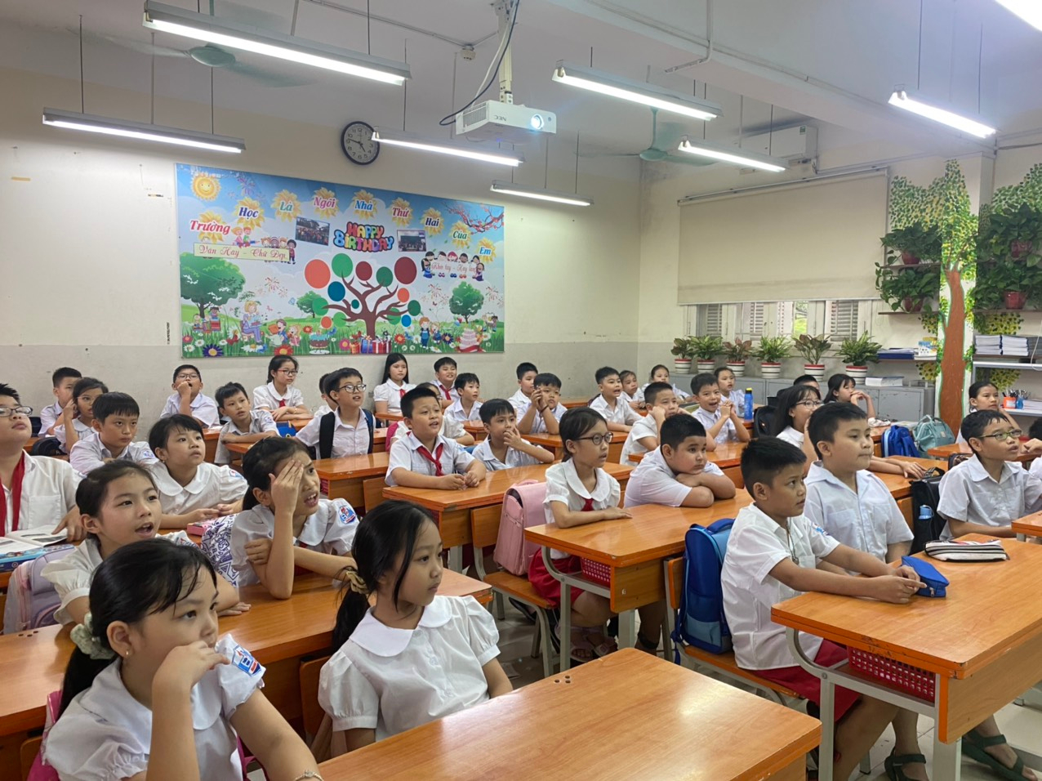

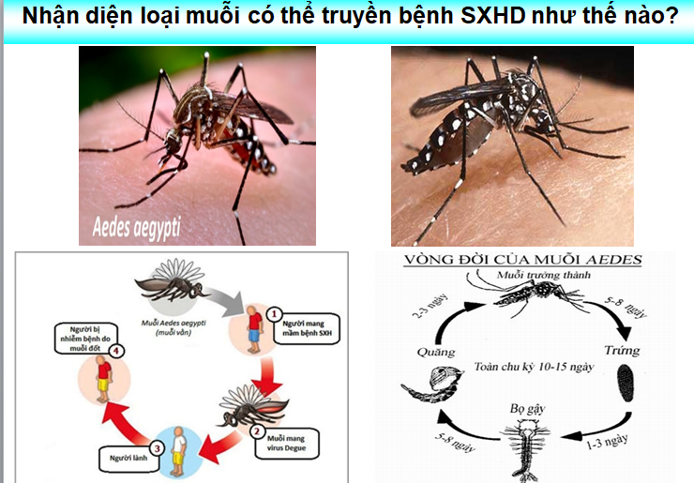

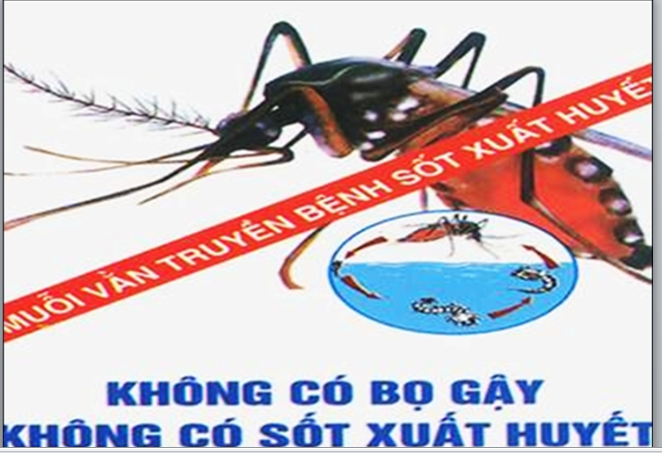
GV thực hiện
Nguyễn Thị Hồng Hạnh

